今日动态3.13
基本情况：
今日来园人数24人，有1位小朋友请假。

集体活动：
这是一节歌唱活动。《大猫小猫》歌词内容浅显易懂，音乐情绪活泼欢快，充满趣味，适合小班的孩子演唱。歌曲主要通过两段音乐力度上的强弱差异来表现出大猫和小猫：大猫的声音强，小猫的声音弱；其中附点节奏的使用增添了歌曲活泼欢快的情趣。
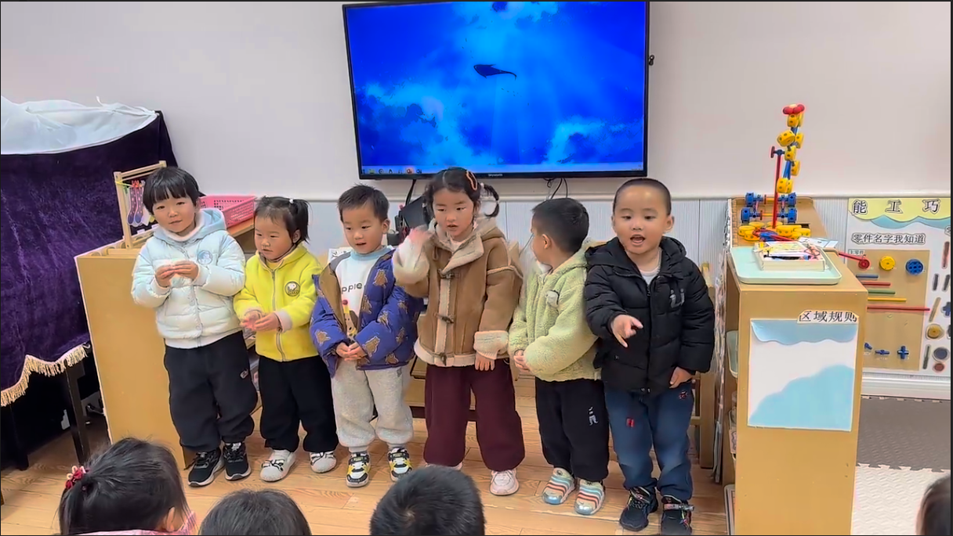
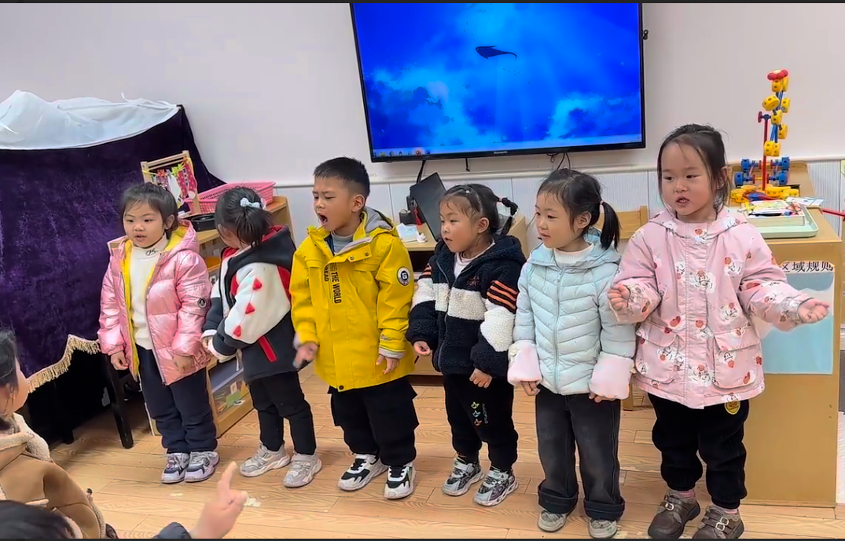

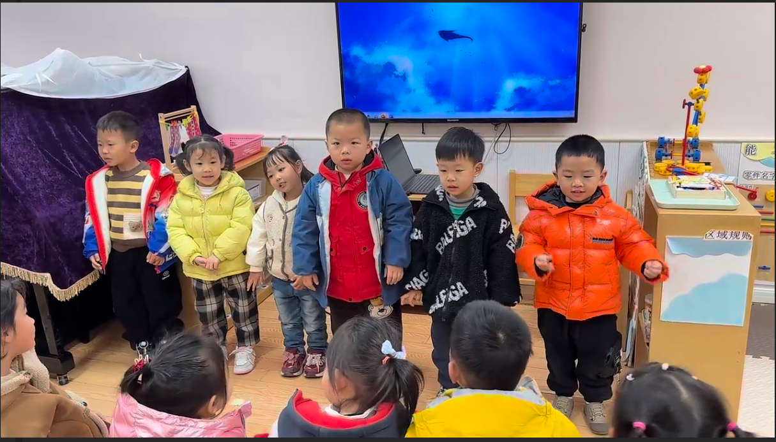
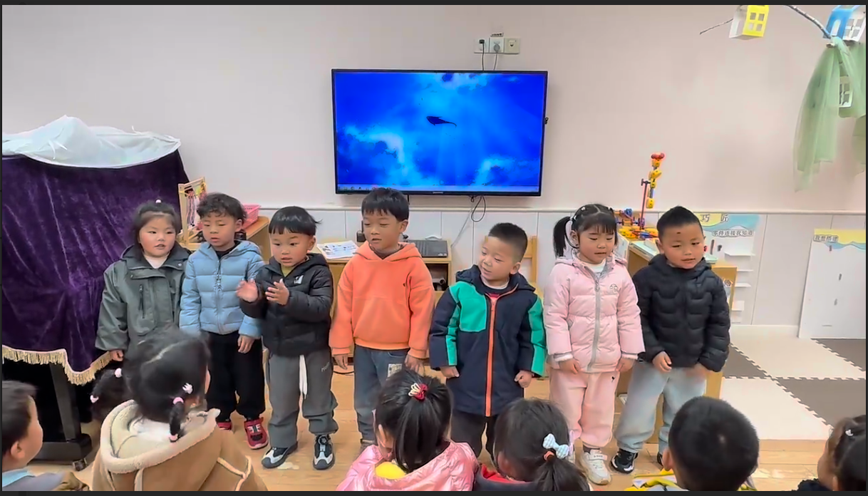

我们班范锦佑、高子彦、付乐宸、尚子晨、汪雨彬、马韫宁、朱祥昊、李宣龙、李禹哲、杨清禾、吕修远、安俊澈、吴锦泽、蒋旻晗、贺语晴、周梓萌、宋苡沫、胡佳苗、赵予心、荆姝霈、江婧妍、牛馨悦、东茉卿、纪景萱小朋友喜欢音乐，爱模仿，他们愿意用身体动作表现歌曲内容，但不能较好控制自己的情绪，在歌唱的时候，还不能很好地倾听伴奏、控制声音，对于声音的强弱、速度等方面了解甚少。

